Kunci keberhasilan export data dari eCampus ke Feeder adalah sbb :
- Eksport data dari eCampus ke Feeder harus berurutan, dan tidak boleh berbarengan kecuali dalam 1 baris yang sama, kemudian setiap tahapan export, jika ada file kembalian dari Feeder CLient, harus diupload terlebih daluhu sebelum export data di bawah-nya...
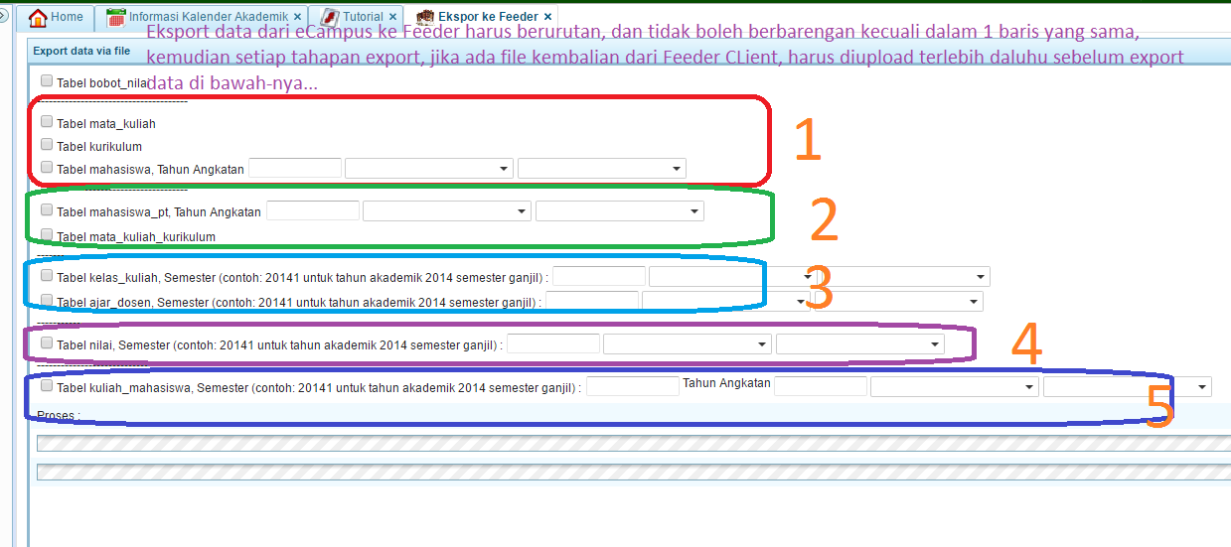
- Pastikan setelah di upload kembali file hasil kembalian eksport sebelumnya, kode Feeder-nya muncul di eCampus seperti screen shoot berikut :
- Tabel mata_kuliah : Pastikan kode Feeder-nya tampil semua matakuliah, jika tidak tampil, harus eksport ulang data Matakuliah, kemudian file kembalian-nya diupload kembali ke ecampus.
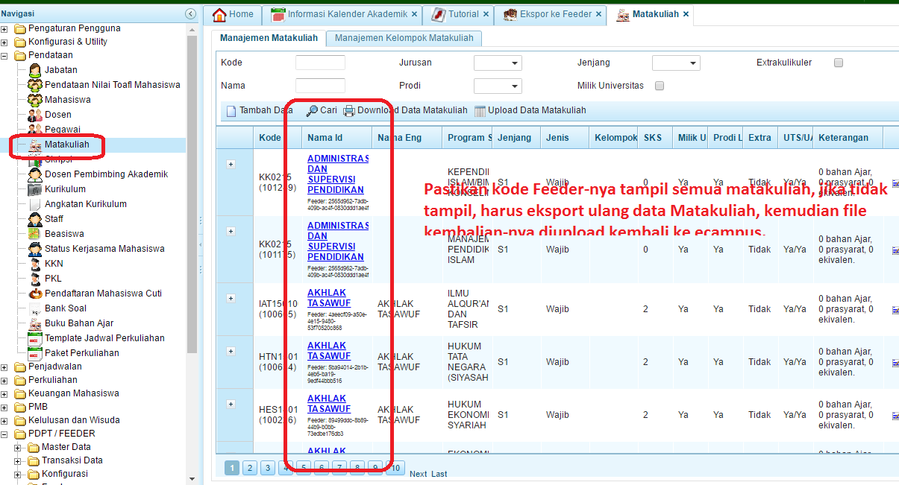
- Tabel kurikulum : Begitu juga kurikum, pastikan kode Feeder-nya tampil semua, jika tidak tampil, harus eksport ulang data Kurikulum, kemudian file kembalian-nya diupload lagi ke ecampus.
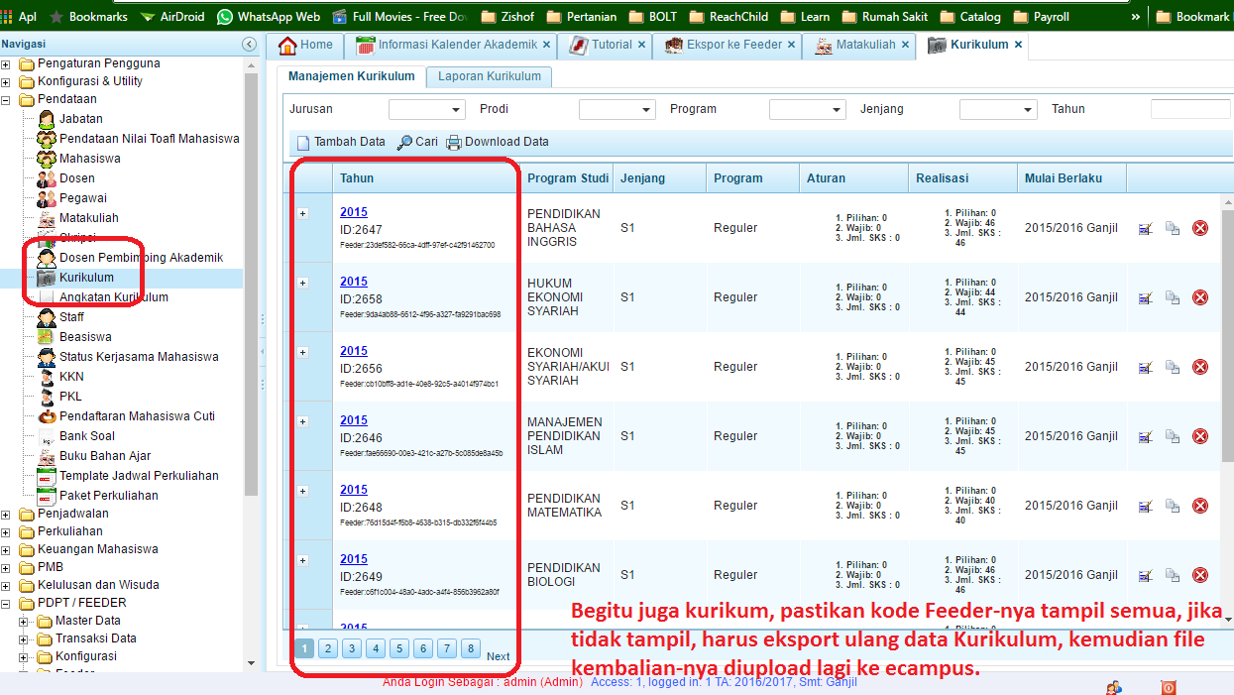
- Tabel mahasiswa : Pastikan kode Feeder-nya tampil semua data mahasiswa, jika tidak tampil, harus eksport ulang data Mahasiswa, kemudian file kembalian-nya diupload lagi ke ecampus.
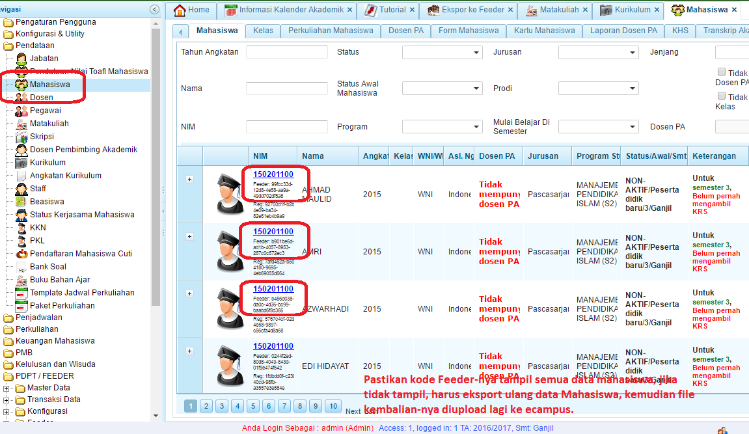
- Tabel mahasiswa_pt : Setelah diupload ulang file kembalian table mahasiswa berhasil, lanjut eksport mahasiswa_pt. Pastikan kode Reg-nya tampil semua data mahasiswa, jika tidak tampil, harus eksport ulang data Mahasiswa, kemudian file kembalian-nya diupload lagi ke ecampus.
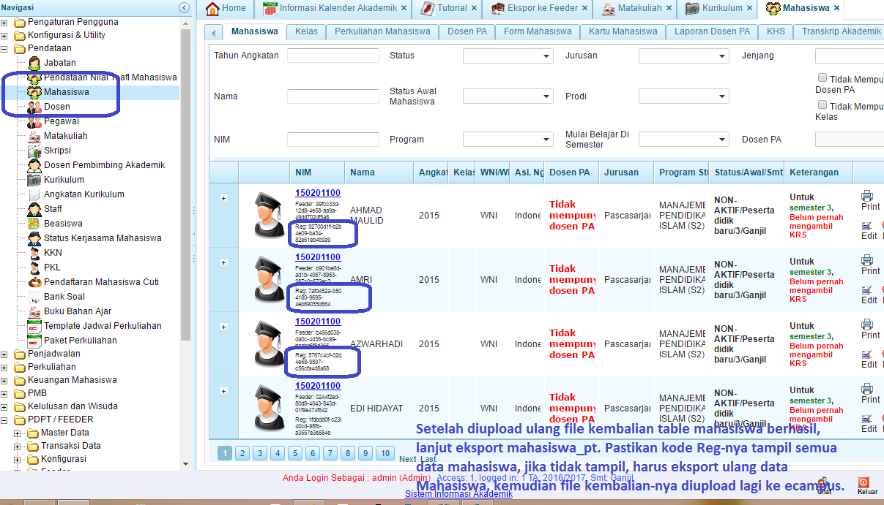
- Tabel matakuliah_kurikulum : Pastikan kode Feeder-nya tampil semua data matakuliah_kurikulum, jika tidak tampil, harus eksport ulang data matakuliah_kurikulum, kemudian file kembalian-nya diupload lagi ke ecampus.
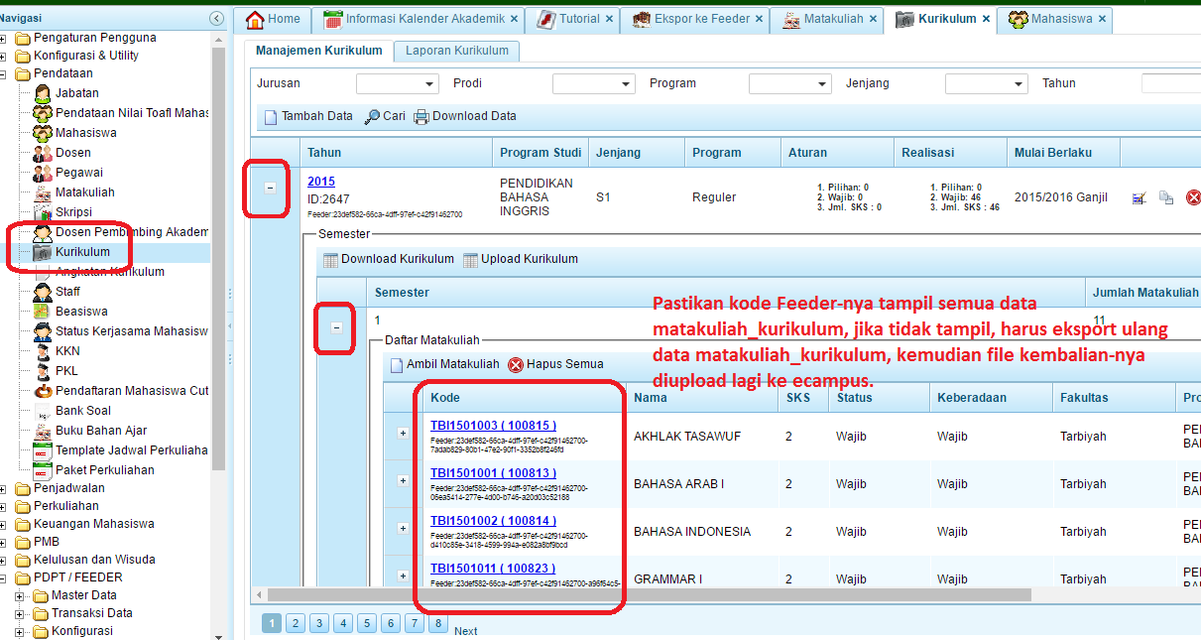
- Tabel kelas_kuliah : Pastikan kode Feeder-nya tampil semua data kelas_kuliah, jika tidak tampil, harus eksport ulang data kelas_kuliah, kemudian file kembalian-nya diupload lagi ke ecampus.
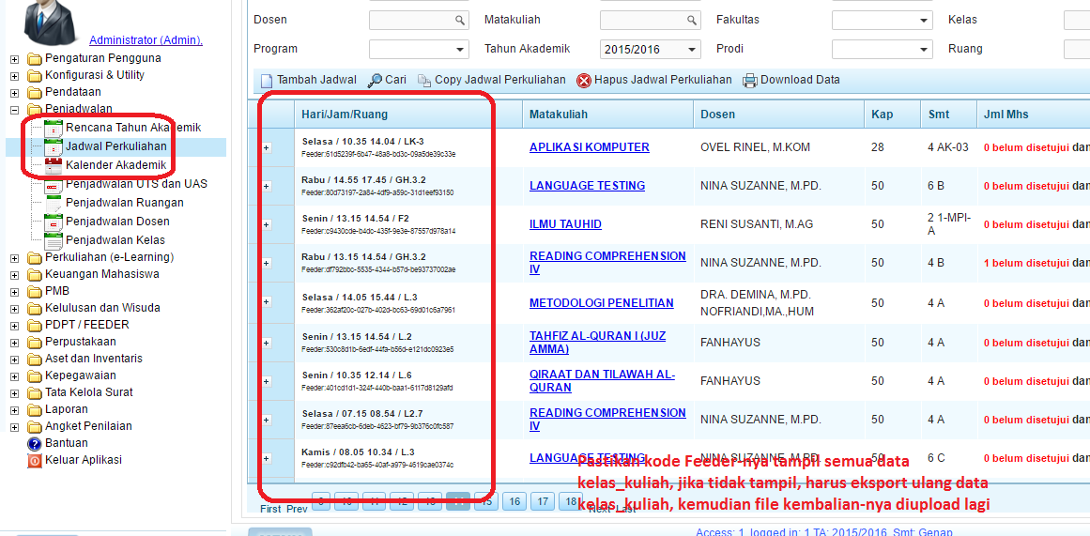
- Tabel ajar_dosen : Untuk sementara di lewati aja.
- Tabel nilai : Setelah proses di atas semua dilalu, baru bias ekspor table nilai, nah, coba export table nilai per semester dan tahun angkatan aja.
- Tabel kuliah_mahasiswa : table ini bisa di ekspor setelah ekspor nilai atau sebelum ekspor nilai. Tapi yang harus dilakukan, proses di atas-nya sudah selesai dilakukan dan kode Feeder serta Kode Reg (untuk data mahasiswa) semua tampil.

